OFFRE D’EMPLOI
RESPONSABLE RH EN CHARGE DU GE
CDI – 17H30 / semaine

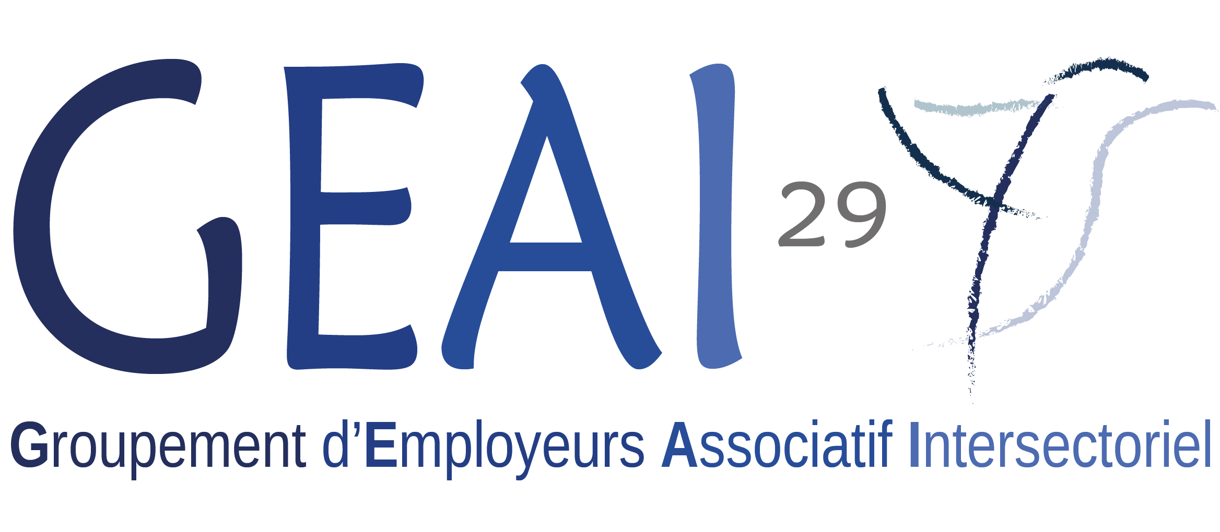
Le Groupement d’Employeurs Associatif Intersectoriel (GEAI29) est une association 1901 dont l’objet social est de mettre à disposition de ses membres, les salarié.e.s qu’elle emploie. Les membres du GEAI29 sont des associations non fiscalisées. Son territoire d’intervention est le département du Finistère.
Le GEAI 29 Recherche un Responsable Ressources Humaines pour structurer son développement et gérer les mises à disposition en cours et à venir. La mission est à 17H30 en CDI. Ce temps partiel pourrait évoluer suivant les besoins des membres du GEAI29 ou d’un co employeur.

Dans le but de contribuer à l’amélioration des conditions d’emploi dans l’ESS, le projet du GE est articulé autour deux axes :

- AXE 1 : organiser l’emploi partagé dans les associations du département du Finistère
- AXE 2 : Soutenir et accompagner les associations employeurs bénéficiaires du GE dans l’amélioration de leurs pratiques RH

Pour ce faire, les activités du GE se définissent de la manière suivante :

- IDENTIFICATION DES COMPETENCES DISPONIBLES ET DES BESOINS DES EMPLOYEURS EN TEMPS PARTIELS
- ORGANISATION DES MISES A DISPOSITION :
- ACCOMPAGNEMENT DES CO EMPLOYEURS SUR LES QUESTIONS RH

Le GEAI 29 a été créé en octobre 2017 par les points d’appuis à la Vie Associative du Département dans l’objectif de développer le partage de l’emploi entre les petites et Moyennes associations (PMAE). Ce projet aspire ainsi à améliorer les conditions d’emploi proposées par le secteur associatif (grand pourvoyeur de temps partiels).
L’association est gérée par un conseil d’administration, composé d’associations employeurs. Le GE organise son activité par Pays (pays de Brest, de Cornouaille, de Morlaix), à l’échelle du Département du Finistère. Il travaille en relation étroite avec les structures d’accompagnement de la Vie Associative de chaque territoire (l’Espace Associatif, le RESAM , et SEMA’FOR).
Le GE met actuellement à disposition des associations 2 salariées, l’une en Pays de Cornouaille, l’autre sur le Pays de MORLAIX.

MISSIONS

Dans le cadre des orientations définies au sein du conseil d’administration du GEAI 29 et en lien étroit avec ce dernier, le Responsable RH
- Participe à l’animation du CA et au pilotage stratégique de l’association.
- Participe à la représentation de la structure
- Construit, adapte la communication du GE (site internet, plaquette)
- Identifie les profils intéressés par le co emploi, et les compétences disponibles (création d’une CVthèque)
- Organise les recrutements des salariés en collaboration avec les référents de territoire
- Assure le suivi RH des salariés (suivi des dossiers administratifs, suivi des salariés chez les co employeurs, entretiens divers, suivi des plannings et des paies)
- Assure la gestion financière du projet (tableaux de bord comptables et statistiques, recherche de financements et supervision de la comptabilité du GE, des paiements,)

Compétences requises

- Maîtrise et expérience affirmée dans la gestion des Ressources Humaines
- Développement, gestion financière et administrative de projet associatif
- Excellentes Qualités relationnelles, autonomie et esprit d’initiative, sens de l’organisation et du travail en équipe indispensables
- Animation de réunions
- Maîtrise de l’outil informatique, des logiciels RH, d’internet et des réseaux sociaux
- Bonnes qualités rédactionnelles (nombreux compte -rendus, dossiers et bilans).
- Connaissance ou intérêt marqué pour la vie associative et son fonctionnement

Compétences et expériences

Expérience sur un poste de gestion des ressources humaines appréciée en tant que bénévole

ou salarié dans une association
Animation de réunions pluri-acteurs
Réalisation de supports de communication (affiches, plaquettes...)

Formation : Diplômes en gestion des Ressources Humaines, et/ ou en en gestion de Projet ESS
Niv bac +3 avec expérience

Caractéristiques du poste

CDI de 17h30 hebdomadaires
Prise de fonction souhaitée septembre et au plus tard octobre 2018
Lieu de travail : Bureau au RESAM à Morlaix ou à l’ ESPACE ASSOCIATIF à Quimper ou à SEMA’FOR à Brest. Le bureau d’attache du salarié sera défini en fonction de lieu de résidence du candidat
Déplacements réguliers sur le département. Permis B de conduire exigé !

Convention Collective de l’Animation. Salaire brut à partir de l’indice 350 (groupe E) soit pour 17h30
hebdomadaire: 1074€ brut

L’association employeur est le GEAI29.

Lettre de motivation et CV à envoyer jusqu’au 15 Août 2018 inclus à : M. le Président du GEAI29,
Espace Associatif - 53 Impasse de l’Odet 29000 QUIMPER - ou par mail maylis.gourret@espace29.asso.fr

Les entretiens se dérouleront le 5 septembre pour un démarrage de poste Souhaité le 16 septembre au plus tôt et 3 octobre au plus tard.

